Lunes
02
de enero

Primero de Secundaria
Geografía

La diversidad en México: regiones naturales

Aprendizaje esperado: argumenta que la biodiversidad de la Tierra es resultado de las relaciones e interacciones entre los elementos naturales del espacio geográfico.

Énfasis: distinguir las regiones naturales en México.

¿Qué vamos a aprender?

En la sesión de hoy conocerás las regiones naturales que se encuentran en el territorio mexicano. Identificarás las características de cada una de ellas, así como los impactos que ocurren a causa de la actividad humana. De igual manera identificarás qué son las Áreas Naturales Protegidas y algunos ejemplos en nuestro país.

¿Qué hacemos?

México ocupa el quinto lugar del mundo entre los países con mayor biodiversidad; es decir, gran variedad de especies de plantas y animales. Debido a su relieve y tipos de clima, cuenta con diferentes regiones naturales, entre las que se encuentran: las selvas húmedas, las selvas secas, los bosques templados, los pastizales, el desierto y las regiones marinas, las cuales resguardan a distintos ecosistemas.

En México se distribuyen diversas regiones naturales y cada una de ellas se diferencia de las otras debido a sus características geográficas como el tipo de clima, esto es las lluvias, la temperatura y la humedad; además del relieve, la diversidad de vegetación y fauna.

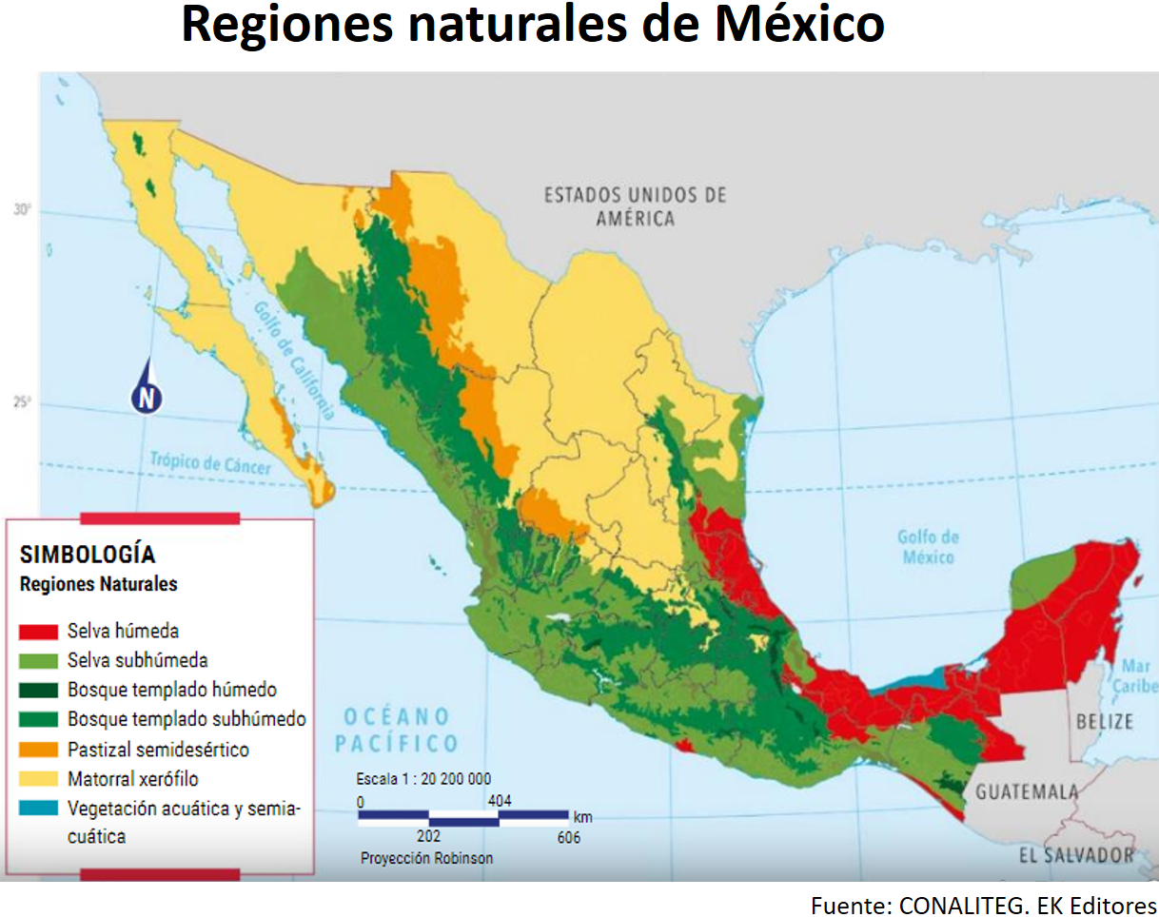

La más húmeda de las regiones naturales es la selva, que se localiza en las llanuras costeras del Golfo de México y del Océano Pacifico, así como en la Península de Yucatán. Observa las tonalidades de rojo y verde claro en el mapa.

Por otra parte, el bosque templado, que aparece en matices de verde oscuro, cubre grandes extensiones de las sierras madres Occidental y Oriental, así como del Sistema Volcánico Transversal.

Las más áridas de las regiones naturales son la estepa, o matorral xerófilo, y el desierto, que abarcan la Altiplanicie Mexicana y el norte del país; así como la península de Baja California. En el mapa, aparecen con tonos de amarillo y naranja.

Para conocer más sobre las características de estas regiones naturales, observa el siguiente video:

- Las Regiones Naturales de México
Geografía, Primer grado, Bloque 1
https://www.youtube.com/watch?v=718PhdHs1yw

Como observaste en el video, cada una de las regiones naturales tiene características propias, y esto depende de los distintos factores y elementos del clima. De igual manera, la vegetación y la fauna son particulares de cada región natural, ya que presentan características de adaptación únicas al clima predominante en la zona.

Por otra parte, se observan grandes contrastes entre las regiones naturales, ya que hay regiones que requieren de grandes cantidades de agua, como las selvas y regiones en donde las precipitaciones son muy escasas o nulas, como los desiertos.

En México tenemos dos regiones naturales en las zonas marinas, contamos con manglares y arrecifes de coral. Estas regiones se encuentran ubicadas en las zonas costeras y en la plataforma continental respectivamente. Para conocerlas mejor, observa los siguientes videos:

- De las costas a los paladares: manglares
CONABIO
https://www.youtube.com/watch?v=m6oIRp8s0wE

- Tesoros bajo el mar: arrecifes de coral
CONABIO
https://www.youtube.com/watch?v=I9fbN9orukY

Como observaste en los videos, los manglares y los arrecifes de coral también forman parte de las regiones naturales, se ubican próximos a las costas y en los mares y océanos que pertenecen a nuestro país. Recuerda que la importancia de los manglares y de los arrecifes de coral está en su aporte de oxígeno a la atmósfera, así como en que son fuente de nutrientes para las especies acuáticas y subacuáticas.

En el video se menciona que actividades humanas como la tala y la contaminación afectan a estos ecosistemas. A eso habría que añadir que la contaminación es causada, muchas veces, por los fertilizantes químicos que se utilizan en las actividades agropecuarias e industriales, lo que impacta negativamente sobre estas áreas. Recuerda que las regiones naturales son muy valiosas, ya que, además de su belleza natural, proporcionan al ser humano recursos para vivir.

Las principales afectaciones en estas zonas son:

- Sobreexplotación de recursos naturales.
- Deforestación, debido a la tala desmedida de árboles.
- Contaminación de los mares y suelos.
- Conversión de selvas a tierras de cultivo y ganado.

Para poder preservar estas zonas de gran valor natural el gobierno mexicano ha decretado el conjunto de Áreas Naturales Protegidas.

Las Áreas Naturales Protegidas son delimitaciones, marítimas o terrestres, especialmente dedicadas a la protección y conservación de la diversidad biológica, así como de los recursos naturales y culturales de nuestro país.
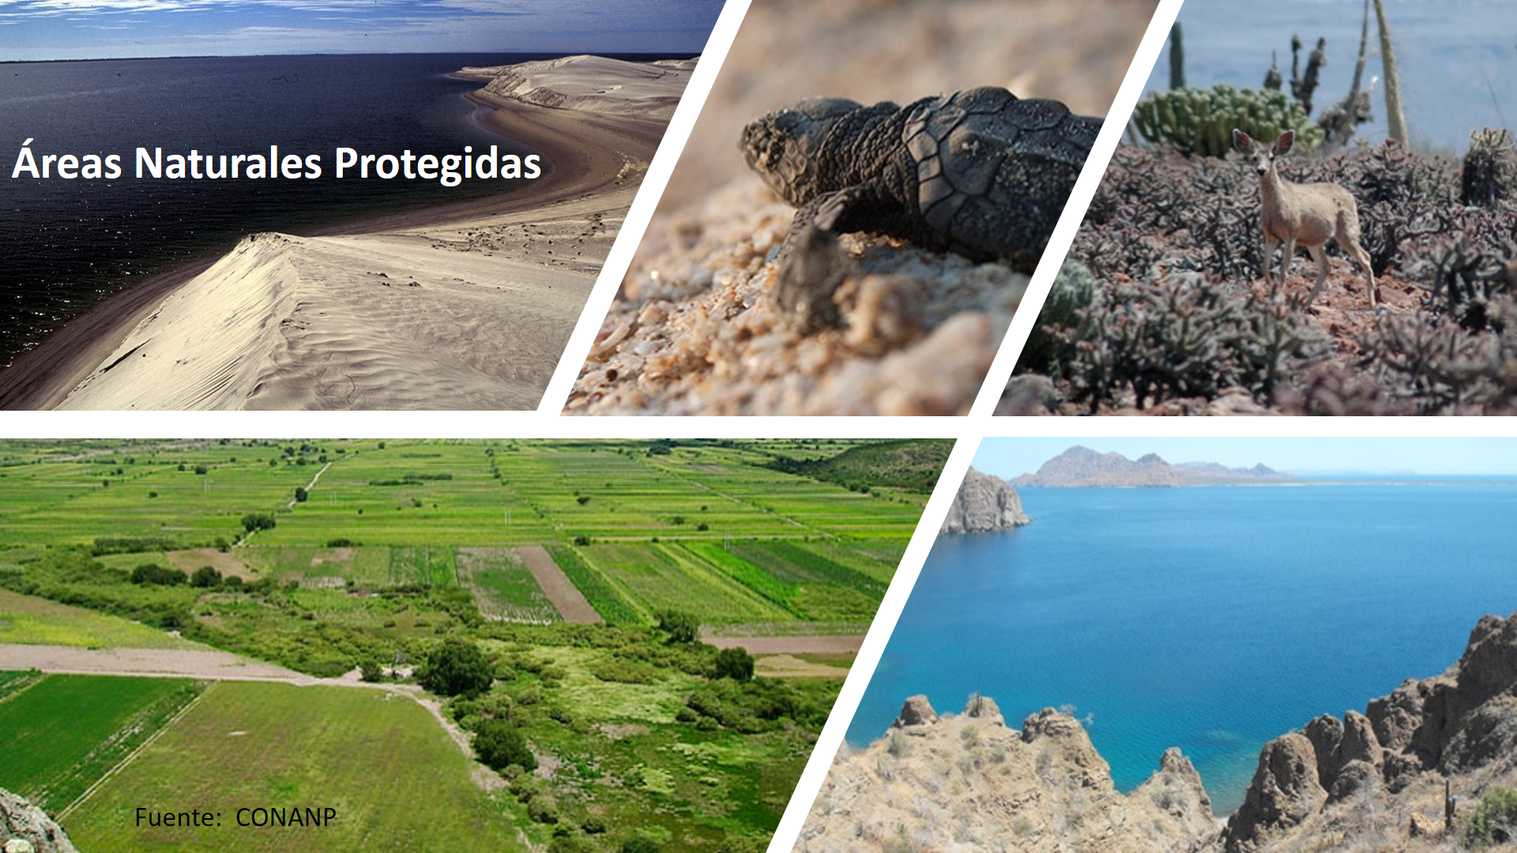

En México se han clasificado a las Áreas Naturales Protegidas en seis categorías:

- Reservas de la Biósfera.
- Parques nacionales.
- Monumentos naturales.
- Áreas de protección de recursos naturales.
- Áreas de protección de flora y fauna.
- Y santuarios.

Ha llegado el momento del ABC geográfico, hoy toca el turno del estado de Tamaulipas, en donde encontrarás una gran diversidad de zonas naturales para observar, percibir y conservar.

Tamaulipas se encuentra localizado en la zona noreste del país, limita al norte con el Rio Bravo, al este con el Golfo de México, al sur con Veracruz, al suroeste con San Luis Potosí y al oeste con Nuevo León.

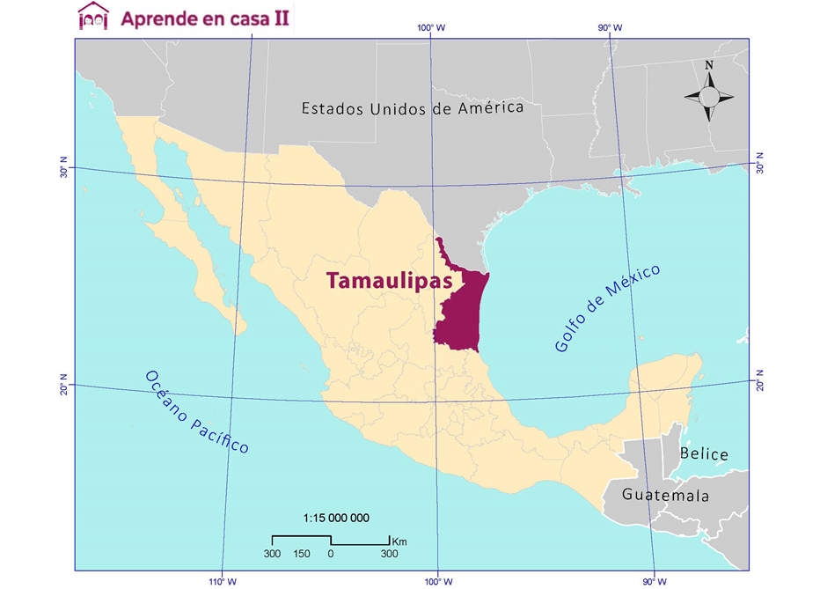

El estado de Tamaulipas es un ejemplo de la diversidad de flora y fauna. En las regiones áridas podemos encontrar matorrales xerófilos y biznagas, también conocidas como asientos de suegra. Las anacahuitas son características del clima tropical de la Huasteca Tamaulipeca y en los bosques templados, encontramos gran diversidad de orquídeas.

La fauna también se distribuye dependiendo del tipo de clima; en las áreas de mayor calor y temperatura, próximos a las costas, encontramos pumas y ocelotes tamaulipecos.

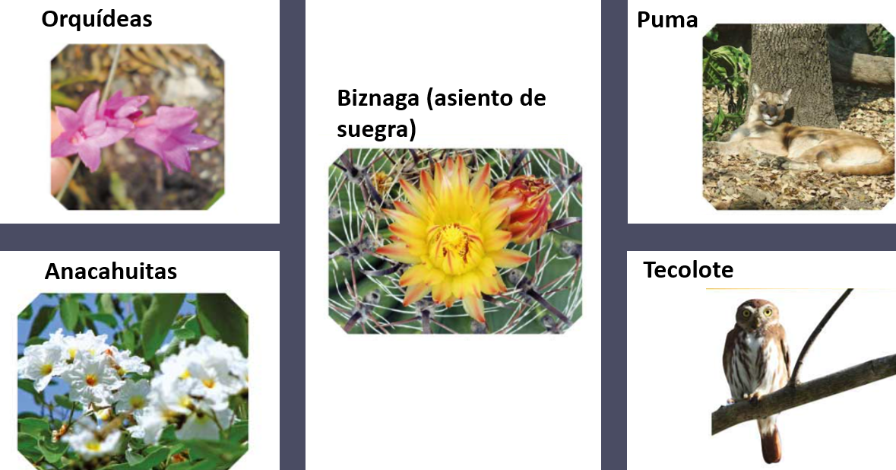

Parte de la vegetación y de la fauna tamaulipeca se encuentra en peligro de extinción, debido a eso existen las Áreas Naturales Protegidas, como la Reserva Ecológica de la Biosfera: “El Cielo”.

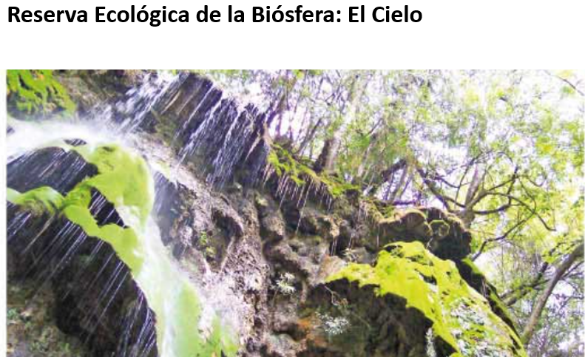

La Reserva Ecológica de la Biosfera: “El Cielo” se encuentra en la región sureste de Tamaulipas, abarca un área de 144,530 hectáreas.

Sin duda alguna el estado ofrece una gran variedad de atractivos por visitar, así que cuando vayas no olvides disfrutar de los paisajes de sus regiones naturales y pasar por alguna de sus Áreas Naturales Protegidas.

Ahora te invitamos a echar un vistazo a los paisajes y la gente de esta entidad a través del siguiente video:

TAMAULIPAS
Visit México
https://www.youtube.com/watch?v=a1vyuQfHBcs&t=93s

México es un país con una gran diversidad de flora y fauna, así como de climas; lo cual permite que tengamos un país rico en regiones naturales. Recuerda que el valor de las regiones naturales está en los servicios ambientales que proporcionan como el aporte de oxígeno, agua y especies de plantas y animales. Por ello, es importante que cuidemos nuestros ecosistemas, para evitar que la riqueza natural con la que cuenta nuestro país se extinga.

Aún con la pandemia, puedes hacer un recorrido virtual por las diferentes Áreas Naturales Protegidas, aquí te dejamos el enlace con el que podrás acceder a este recorrido lleno de tesoros naturales. Invita a tu familia para que juntos exploren esas áreas.

www.gob.mx/conanp

El reto de hoy:

A manera de reto, te invitamos a que elabores un collage de las diferentes regiones naturales de México.

Cuando lo termines puedes mostrárselo a tus familiares y comentar con ellos la importancia de preservar y cuidar estas zonas.

¡Buen trabajo!

Gracias por tu esfuerzo.

Para saber más:
Lecturas

https://www.conaliteg.sep.gob.mx/

